Первичная профилактика ВИЧ/СПИД .
Воспитательный час для учеников 5-6 классов
Краткая аннотация к работе:
Тысячи людей живут с ВИЧ-инфекцией. Ходят по магазинам, на работу, в больницу, ездят в транспорте, дружат с нами, общаются. Задумайтесь! Мы работаем и учимся вместе. В школах так же учатся ВИЧ-инфицированные дети. Как уберечь своего ребенка от ВИЧ-инфекции, как научить его общаться с ВИЧ-инфицированными.
Этот вопрос есть н6аиважнейшим заданием профилактики ВИЧ/СПИДа.
В отличие от других инфекционных заболеваний, инфицированные ВИЧ, в большинстве, есть последствие собственного поведения человека.
Единственный человек в мире, который может нас спасти от эпидемии, - это мы сами.
Только знание про ВИЧ/СПИД есть важнейшим врагом этой болезни.
Поэтому мы остановились на профилактике ВИЧ/СПИДа в средней школе. На этом этапе профилактика есть первичная.
Поскольку ведущая деятельность учеников младших классов игра, которая есть одним из способов освоения материала и приобретения опыта то лучше чередовать теорию с игрой. Теорию мы тоже решили представить в виде волшебной истории.
Цель: Соответственно возрасту дать знание о ВИЧ/СПИД, путях передачи, контакте с ВИЧ-инфицированными.
Задачи:
- Дать объективную информацию о ВИЧ/СПИД.
- Формировать навыки ответственности за свое поведение.
- Воспитывать аккуратность, гигиенические навыки, силу воли.
Ход занятия.
I.Упражнение «Мозговой штурм»
Цель: активизировать внимание, активность , восприятие, узнавать о знаниях детей о ВИЧ/СПИД.
Детям показана запись: ВИЧ/СПИД.
Ведущий. Скажите, с чем у вас ассоциируется эта запись? Что вы чувствуете? Что хотите сказать? (Как правило ученики называют слова «болезнь, больница, плохо, лекарства, вирус, горе, печаль, сочувствие, смерть…», ведущий в хаотичном порядке записывает слова, называет свои, если класс молчит)
Ведущий. Молодцы! Я вижу, вы уже что-то знаете. А сейчас попробуем расшифровать эту запись и узнать побольше про болезнь.
II. Рассказ о ВИЧ/СПИД.
Ведущий расшифровывает надписи с объяснением. (Приложение 1)
В- вирус
И- иммунодефицита
Ч- человека

С- синдром
П- приобретенного
И- иммуно
Д- дефицита
Ведущий. Дети, а вы любите волшебные истории.
(Рассказ сопровождается иллюстрациями. Приложение 2.)
История, которую я вам расскажу, произошла с обычными детьми в обычном городе. Был летний солнечный день. Дина и Тимур катались во дворе на роликах. Вдруг Тимур подвернул ногу и упал. Ногу пронзила острая боль, и коленка покрылась капельками крови. Тимур почувствовал, как голова его закружилась. Через мгновение окружающий его мир исчез, а сам он оказался в неведомом царстве. Царство называлось «ОРГАНИЗМ ЧЕЛОВЕКА».
В этом царстве жили и работали мозг, сердце, лёгкие, печень, желудок и многие другие органы. Каждый орган выполнял свою работу, но не мог обойтись без помощи другого обитателя этого царства. Сердце не могло работать без лёгкого, печень без сердца, а мозг без желудка. Тимур знал, что органы человека связаны между собой множественными кровеносными сосудами, по которым течет кровь.
- А как же они слышат и чувствуют друг друга?- шёл и думал Тимур и не заметил, как добрался до того места, где были повреждены кровеносные сосуды.
Он узнал это место. Это была его разбитая коленка.
Что тут творилось! Здесь трудилась армия солдатиков в красной и белой формах. Одни солдатики были выше рангом - крупные, другие мелкие. Среди них было много раненных. Красные солдатики доставляли кислород, белые сражались и защищали организм от врагов- микробов, которые проникали через повреждённую кожу.
Когда закончилось сражение, Тимур подошёл к главнокомандующему армии и сказал восхищенно:
- Какая смелая и огромная армия! Расскажите, пожалуйста, про ваших солдат.
- Ну, хорошо, - ответил строгий генерал. – Вот эти красные солдатики- эритроциты, красные кровяные клетки. Они содержат в своих рюкзаках железо и доставляют кислород в организм. А вот те бравые солдатики - это белые клетки крови, и среди них есть самые смелые защитники организма
Т-лимфоциты.
Именно они создают щит от болезней, который называется иммунитет.
Как только появляются враги, наши защитники тут как тут.
-Но вот, несколько лет назад, нахмурив брови, продолжал генерал, появился грозный враг человеческого организма ВИЧ- вирус иммунодефицита человека. Когда этот злой враг попадает в организм человека, он проникает в
Т- лимфоциты, размножается там и повреждает их. Многие из Т- лимфоцитов прогибают. Так как организм человека без защиты, то микробы и бактерии, попавшие в него, могут быть смертельными.
- Неужели нет лекарств против ВИЧ?–испугался Тимур.
- Как не печально, но до сих пор нет лекарств, которые могли бы уничтожить ВИЧ. Хитрый ВИЧ может жить в организме тихо, не делать своё злое дело, не выдавать себя несколько лет. Когда иммунитет становится настолько слабым, что организм не может больше бороться с различными болезнями, наступает СПИД-синдром приобретённого иммунодефицита.
- Если я разбил коленку до крови, я могу заразиться ВИЧ?- спросил Тимур.
- Нет, для этого нужно, чтобы заражённая ВИЧ кровь другого человека попала в твою рану.
- Я знаю, как чужая кровь может попасть в организм человека, воскликнул маленький собеседник, через загрязнённые медицинские инструменты, а ещё, когда переливают чужую кровь при различных заболеваниях.
- Всё правильно, молодой человек, ответил главнокомандующий. К сожалению, некоторые люди принимают наркотики – это вещества очень вредные для организма. При употреблении наркотиков часто люди используют общие шприцы и иглы, поэтому они заражаются. Есть ещё несколько важных правил, которые надо соблюдать, чтобы уберечь себя от заражения ВИЧ. Никогда не поднимайте в подъезде, на улице, в парке выброшенные иглы, шприцы, лезвия и другие предметы, которыми можно уколоться или порезаться. Этими предметами
мог пользоваться ВИЧ-инфицированный человек, и вы, поранившись, занесете вирус иммунодефицита в кровь.
- А у детей бывает ВИЧ? – поинтересовался мальчик.
- У некоторых детей действительно может быть ВИЧ. Если у мамы есть ВИЧ, то, иногда, он передаётся ребёнку при рождении, при кормлении грудным молоком.
- А можно заразиться ВИЧ от животных?
-ВИЧ не может передаваться человеку от животных. У кошек, собак, обезьян и других животных обнаружены свои вирусы иммунодефицита, но они не опасны для людей. Ведь вирусу иммунодефицита человека для жизни, питания и размножения нужны только клетки организма человека. Поэтому не бойтесь! От животных вы никогда не заразитесь ВИЧ-инфекцией. Заразиться ВИЧ можно только от ВИЧ-инфицированного человека.
- Как можно понять, что у человека ВИЧ?
- Ты не сможешь сразу узнать это. Долгое время после заражения человек чувствует себя хорошо. Только специальные анализы крови могут показать наличие ВИЧ. Заразиться ВИЧ может любой человек, и это не значит, что он плохой или какой-то особенный.
Есть способы защитить себя от ВИЧ, и у тебя тоже это получится.
Я тебе советую:
-остерегайся попадания чужой крови на кожу, особенно если она повреждена, или в глаза.
-не трогай чужие шприцы и иглы, валяющиеся на улице.
-помни, что все медицинские инъекции (уколы) должны быть сделаны одноразовыми инструментами.
-Пришло время расстаться. Прощай мой друг! И будь здоров! – сказал добрый командир.
Через несколько секунд Тимур открыл глаза и увидел перед собой Дину, которая обрабатывала его ранку зелёнкой.
- Дина, я хочу рассказать тебе об одном царстве,- воодушевленно предложил Тимур.
Ведущий. Вам понравилась история? А теперь давайте поиграем с вами в игру «Дождик».
III. Игра «Дождик».
Цель: снятие напряжения, развитие групповой сплоченности.
Участники группы становятся по кругу, друг за другом и кладут открытые ладони на спину впереди стоящего. Легкими прикосновениями каждый участник имитирует капли начинающегося дождя. Капли падают чаще, дождь становится сильнее и превращается в ливень. Большие потоки стекают по спине.

IV.Игра «Правда-неправда».

Цель: проверить знания о полученной информации.
Ведущий. Внимание! Сейчас мы поиграем в игру. Я вам зачитываю предложения правильные и неправильные. Если по вашему мнению предложения правильные – вы хлопаете в ладоши, если нет – не хлопаете. Готовы? Внимание! Начали!
1.Смотря на человека можете ли вы сразу определить есть ли у него ВИЧ? «-»
2.Дети не болеют СПИДом? «-»
3.Пожавши руки ВИЧ-инфицированного человека, вы заразитесь этой болезнью? «-»
4.Ничто не может убить ВИЧ когда он попадает в организм. «+»
5.Вы можете заразиться через тетрадь, в которой писал ВИЧ-инфицированный человек. «-»
6.Человек может заразиться ВИЧ прокалывая уши. «+»
7.Есть лекарства от СПИДа. «-»
8.Существует анализ крови, который определяет, заражены ли вы ВИЧ. «+»
9.ВИЧ передается через домашних животных. «-»
10.ВИЧ передается через посуду и еду. «-»
11.Можно заразиться при укусах комаров. «-»
12.Можно заразиться если обнять ВИЧ-инфицированного человека«-»
13.Люди, которые употребляют наркотики могут заразиться. «+»
14.Можно заразиться плавая в бассейне с ВИЧ-инфицированным человеком. «-»
15.Можно заразиться если ВИЧ-инфицированные кашляют, чихают. «-»
16.Если вы здоровы, то вы не можете заразиться ВИЧ. «-»
17.Можно дружить с ВИЧ-инфицированным человеком и не заразиться «+»

Ведущий. Молодцы! А сейчас советы доктора Айболита, который рекомендует:
- Чтобы защитить себя от ВИЧ, выполняй такие правила.
1. Придерживайся правил личной гигиены. (Дети должны сказать правила)
2.Никогда не берите в руки найденные шприцы и другое медицинское оборудование.
3. Следите, чтобы медицинские работники делали уколы и прививки, анализы крови только одноразовыми шприцами.
4.Если,играя на улице, вы случайно поранились, обработайте рану перекисью водорода, медицинским спиртом, зеленкой. Сообщите родителям.
5.Никогда не контактируйте с кровью других людей.
(Детям раздаются памятки. Приложение 3)

V. Игра «Волшебные конфеты"
Цель: развитие чувства эмпатии.
Показать коробочку, закрытую крышкой. Потрясти ее, дети должны определить на слух, что там. На самом деле это конфеты. Но они не простые. Как только вы их съедите, вы превратитесь в волшебников и сможете пожелать всем людям, что-то такое, от чего они смогут стать радостными. Давайте подумаем, что мы можем пожелать всем людям, которые живут на земле…
Дети берут конфеты съедают их и говорят пожелания.
Примеры высказывания детей:
- пусть они избавятся от болезней
- пусть никогда не умирают
- пусть все долго живут
- пусть у всех будет дом
- пусть все хорошо живут
- пусть все будут счастливы
И ТОГДА ВСЕ ЛЮДИ БУДУТ СЧАСТЛИВЫ!
Литература.
1. Вачков И.В. В зеркале сказки //Школьный психолог, № 21, 2001.
2. Трафимова Г.В. Девочке Даше, Мальчику Саше о беде по имени СПИД. Издательство: Тесей, 2005 г.
3. Я хочу провести тренинг. Пособие для начинающего тренера, работающего в области профилактики ВИЧ/СПИД, наркозависимости и инфекций, передающихся половым путем. Новосибирск, 2000.

Интернет-ресурсы
http://collegy.ucoz.ru
http://psy.1september.ru/
http://nsportal.ru
http://mirrosta.ru/

Приложения

Приложение 1
В- вирус
И- иммунодефицита
Ч- человека

Приложение 1
С- синдром
П- приобретенного
И- иммуно
Д- дефицита

Приложение 2

Приложение 2

Приложение 2
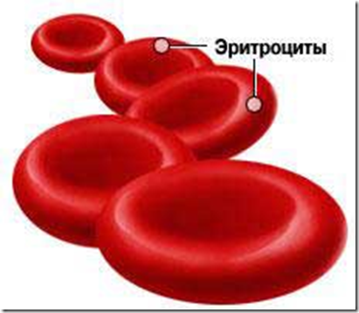

Приложение 2
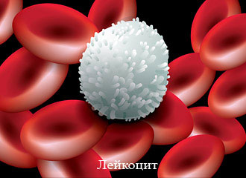

Приложение 2
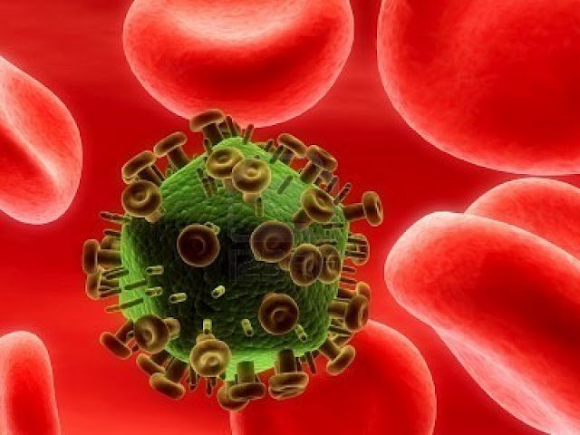

Приложение 3
Советы доктора Айболита
Чтобы защитить себя от ВИЧ, выполняй такие правила

1. Придерживайся правил личной гигиены.

2.Никогда не берите в руки найденные шприцы и другое медицинское оборудование.

3. Следите, чтобы медицинские работники делали уколы и прививки, анализы крови только одноразовыми шприцами.

4.Если, играя на улице, вы случайно поранились, обработайте рану перекисью водорода, медицинским спиртом, зеленкой. Сообщите родителям.

5.Никогда не контактируйте с кровью других людей.

